REQUERIMENTO /2023
Exmo. Sr. Presidente,

O Vereador que este subscreve, requer, CONFORME ARTIGO 201 E SEGUINTES DO REGIMENTO INTERNO, no prazo de 5 dias, que seja fornecida cópia do ato de exoneração do servidor Maurício Amâncio de Carvalho, ato nº 32.604/2023, datado do dia 14 de agosto de 2023.

JUSTIFICATIVA: Tal pedido visa assegurar que a função fiscalizadora do Vereador seja respeitada, conforme previsão no Regimento Interno desta Casa, de Leis Municipais e Federais, pela Lei Orgânica Municipal e pela Constituição Federal.
Os requerimentos são proposições que impliquem decisão ou resposta. Portanto, a solicitação presente pretende obter uma resposta, por parte do Presidente, para o fornecimento de cópia do ato de exoneração do servidor acima mencionado.

Sala de Sessões, 17 de novembro de 2023.
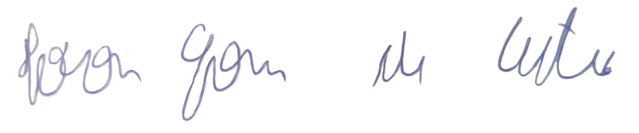
IVSON GOMES DE CASTRO
VEREADOR

